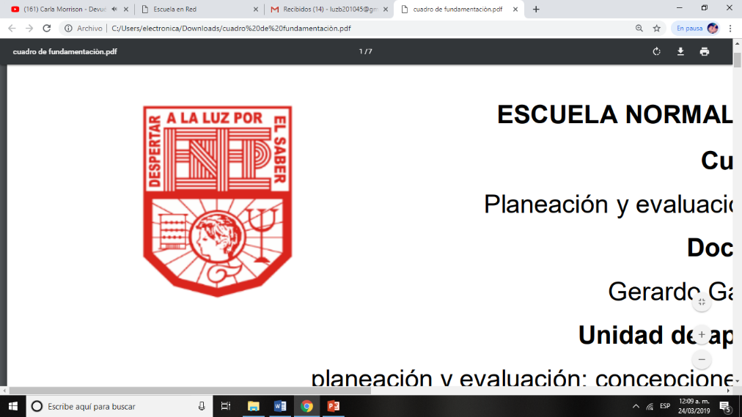
Escuela Normal de Educación Preescolar
Licenciatura en Educación Preescolar
Ciclo escolar 2020-2021

Curso:
Bases legales y normativas de la educación básica

Profesor:
Arturo Flores Rodríguez

Alumna:
Luz María Velásquez Mata No.20
3° “B”

“Actividad 2.4”

Unidad de aprendizaje II. Responsabilidades legales y éticos del quehacer profesional.

Competencias profesionales
- Integra recursos de la investigación educativa para enriquecer su práctica profesional, expresando su interés por el conocimiento, la ciencia y la mejora de la educación.
- Actúa de manera ética ante la diversidad de situaciones que se presentan en la práctica profesional.

30 de mayo de 2021 Saltillo, Coahuila

- A partir de la lectura “Desafíos de la nueva escuela mexicana”, completa el cuadro, escribiendo cómo explicarías a otro colega, con tus propias palabras, cada uno de los desafíos ahí propuestos.

Desafíos de la nueva escuela mexicana | Tu explicación
Desafío 1: Asegurar la igualdad de oportunidades educativas para todas las niñas, niños, adolescentes y jóvenes de nuestro país (0 a 21años), particularmente para los más pobres, esto resulta esencial desde el punto de vista de mejorar las condiciones de justicia social. | Cada uno de los ciudadanos hasta los 21 años merecen y tienen el derecho a las mismas oportunidades educativas y al mismo acceso al conocimiento que todos a pesar de las condiciones sociales, económicas, culturales, etc., que poseen, sin embargo, es importante poner más énfasis en aquellas personas más vulnerables o que estén pasando por situaciones que le impidan acceder a la educación, esto con el fin de mejorar las condiciones de justicia social y poco a poco ya no exista la pobreza, la marginación, injusticias, ignorancia y ni ningún maltrato a estas personas. Sin embargo, esto no quiere decir que haya preferencias hacia estas personas a comparación de las que tienen mejores condiciones. Al contrario, apoyar a cada uno en lo que necesite con el fin de promover la igualdad y todos se desenvuelvan eficazmente dentro de la sociedad.
Desafío 2: La NEM fomenta la comprensión y el aprecio por la diversidad cultural y lingüística, así como el diálogo y el intercambio intercultural sobre una base de equidad y respeto mutuo. | Se promueve que cada ciudadano se integré racional y amablemente en el medio social en el que se desenvolverá para que sea un espació armónico donde haya respeto hacia las diferentes culturas de las personas, para que se combata la exclusión, la discriminación y la desigualdad y nadie tenga que sufrir esto solo por pertenecer a una cultura distinta. Sino que gracias al diálogo y comunicación se den la oportunidad de conocer, apreciar y preservar la rica diversidad que tenemos fomentando la equidad e inclusión.
Desafío 3: La NEM fomenta el amor a la Patria, el aprecio por su cultura, el conocimiento de su historia y el compromiso con los valores plasmados en la Constitución Política. | Al ser ciudadanos críticos, racionales y participativos se fomenta que cada uno de nosotros nos identifiquemos y tengamos amor y respeto por México, a su cultura, sus tradiciones, sus costumbres, sus creencias, su historia, etc. Asimismo, garantizar el respeto a los derechos humanos y la dignidad humana al practicar valores indispensables como la justicia, el respeto, la igualdad, la equidad, la libertad, la seguridad, etc.

- Lee los numerales 4.1, 4.2, 4.5, 4.7 y 4.c del objetivo 4, Garantizar una educación inclusiva y equitativa de calidad y promover oportunidades de aprendizaje permanente para todos, de la Declaración de Incheon y Marco de Acción ODS 4–Educación 2030.
https://unesdoc.unesco.org/ark:/48223/pf0000245656_spa

• ¿Cuáles consideras que son las responsabilidades de las maestras y los maestros en el trabajo del aula y la escuela en el cumplimiento de las metas de la Declaración de Incheon y Marco de Acción ODS 4–Educación 2030? Argumenta tus respuestas en la tabla.

Responsabilidades de las maestras y los maestros en el cumplimiento de las metas de la Declaración de Incheon y Marco de Acción ODS 4–Educación 2030

4.1. Se garantiza que la educación sea gratuita, equitativa y de calidad por lo que considero que la calidad es la que más depende de la intervención del docente dentro del aula ya que ahí se define cómo se trabaja, cómo es la relación del docente con los alumnos, cuál es el ambiente que se crea, cómo es el proceso de enseñanza-aprendizaje, qué tanta importancia se le da a sus emociones y sus sentimientos, etc. Si no hay esa responsabilidad por parte del maestro de trabajar en que cada uno de estos aspectos sean los más adecuados y positivos para la formación del niño no existirá la calidad de enseñanza dentro del aula por lo que no habría motivación por aprender provocando la frustración o negatividad al acudir a la escuela lo cual afectaría que los niños no concluyan los niveles educativos esperados. Puede que se les brinde todos los materiales y herramientas para que los niños acudan a la escuela, pero si no hay un ambiente armónico con una relación positiva con el docente y solamente se da la transmisión de aprendizajes sin un propósito, no se dará la educación de calidad ni los resultados escolares pertinentes ni eficaces que se buscan.
4.2. Los niños al tener acceso a servicios de atención y desarrollo en la primer infancia, la educación preescolar juega un gran papel en su desarrollo por lo que una responsabilidad de los docentes a cargo de impartir este nivel es que deben estar comprometidos y tener la vocación de realizarlo de la mejor manera posible tomando en cuenta las características, necesidades e intereses de los niños en cada una de las situaciones didácticas favoreciendo sus habilidades, aptitudes y capacidades cognitivas, sociales y físicas de manera estimulante, motivadora, divertida y libre para el infante para que esté preparado para el siguiente nivel y pueda seguir desarrollándose su formación integral.
Otro punto que destacar sería que los educadores comuniquen la importancia del preescolar en el desarrollo de los niños a los padres de familia y contar con su participación en el aprendizaje de sus hijos trabajando tanto en el aula como en el hogar y no se vea el preescolar solo como un lugar donde se cuida o entretiene a los niños sino que este nivel tiene mucho impacto en su vida.
4.5 Este objetivo fundamental ya que desde el aula puede lograrse que los niños reflexionen que nadie debe recibir ningún tipo de discriminación solo por ser diferente a los demás por su lugar de origen, sus características físicas, su sexo, sus condiciones físicas o mentales, etc. o vivir alguna situación vulnerable, fomentando en ellos el respeto e inclusión hacia los demás, asimismo que tomen en cuenta que todos tenemos derecho a la educación y nadie puede prohibírselos.
También la responsabilidad del docente es brindarles a todos los alumnos por igual la enseñanza en el aula y no hacer distinciones ni preferencias entre ellos, generando un ambiente armónico e inclusivo por lo que los niños pueden verlos como modelos y actuar de la misma forma en su vida cotidiana.
4.7 Es de suma importancia que el docente sea capaz que los niños relacionen la teoría con la práctica para que lo experimenten y sepan cómo llevarlo a cabo en su vida cotidiana, sobre todo en aspectos relacionados con el respeto a los derechos humanos, la igualdad entre géneros y la no discriminación para que por si alguien intenta violar sus derechos tenga la capacidad de defenderse y no permitirlo, también en cuanto a la valoración de la diversidad cultural y su contribución además de conocerlo por teoría, logren conocerlo por sí mismos y reflexionen la importancia de apreciarlo y conservarlo. Comprendiendo que todo esto es parte del desarrollo sostenible y ellos pueden contribuir como ciudadanos a este para satisfacer sus necesidades y se desenvuelvan económica, social y ambientalmente sin afectar los recursos de las futuras generaciones.
4.c La responsabilidad sería que las maestras y maestros tengan el compromiso de capacitarse y aprovechar las oportunidades que se les brindan para que en su formación docente vayan adquiriendo todas esas habilidades y contribuir significativamente en la vida de los niños y aunque sea un poco más difícil que se les brinden estos apoyos en países menos adelantados o insulares en desarrollo, se debe seguir solicitando y exigiendo a su estado que se les den los recursos y apoyos para poder ejercer su profesión exitosamente y brindarles a los niños una buena educación sin afectarles el contexto en el que se desenvuelven ya que si no se trabaja en ello, podemos reflexionar que hay una gran desigualdad en el mundo y no a todos se les da ni la preparación ni la educación por igual, afectando a muchas personas en su crecimiento personal y profesional.

- RÚBRICA ACTIVIDAD 2.4.
El plagio invalida actividad.

 | 10. EXCELENTE |  | 9. MUY BIEN |  | 8. BIEN |  | 7. SATISFACTORIO |  | 6. ESCASO
APUNTES | Los apuntes están organizados con mucho cuidado. |  | Los apuntes están organizados con atención |  | Los apuntes están poco organizados deficientemente |  | Los apuntes no tienen organización |  | Carece de apuntes o son escasos.
EXPOSICIÓN DE LOS ASPECTOS IMPORTANTES | Contiene todos los aspectos importantes del tema o temas, expuestos de forma clara y ordenada. |  | Contiene un 80 % de los aspectos importantes del tema o temas, expuestos de forma clara y ordenada. |  | Contiene un 75 % de los aspectos importantes del tema o temas, pero no se encuentran expuestos de forma clara y ordenada. |  | Contiene un 50 % de los aspectos importantes del tema o temas, pero no se encuentran expuestos de forma clara y ordenada. |  | Contiene menos de un  50 % de los aspectos importantes del tema o temas, pero no se encuentran expuestos de forma clara y ordenada.
CANTIDAD  DE INFORMACIÓN | Tiene información de todos los temas y preguntas tratados. |  | Tiene información de todos los temas y de la mayoría de las preguntas tratadas. |  | Tiene información de casi todos los temas y preguntas tratados. |  | Tiene información de algunos de los temas y preguntas tratados. |  | No tiene información o esta es muy escasa.
ORGANIZACIÓN | La información está muy bien organizada con párrafos bien redactados y con subtítulos. |  | La información está organizada con párrafos bien redactados. |  | La información está organizada, pero los párrafos no están bien redactados. |  | La información proporcionada no parece estar organizada. |  | La información carece de estructura de redacción.
IDEAS RELEVANTES | La información está claramente relacionada con el tema principal y proporciona varias ideas secundarias y/o ejemplos. |  | La información tiene las ideas principales y una o dos ideas secundarias. |  | La información tiene las ideas principales, pero no las secundarias. |  | La información tiene alguna de las ideas principales. |  | La información no tiene ideas principales.
GRAMÁTICA  Y ORTOGRAFÍA | No hay errores gramaticales, ortográficos o de puntuación. |  | Existen 1-2 errores gramaticales, ortográficos o de puntuación. |  | Existen 3-4 errores gramaticales, ortográficos o de puntuación. |  | Existen 5-6 errores gramaticales, ortográficos o de puntuación. |  | Existen 7 o más errores gramaticales, ortográficos o de puntuación.
REPUESTA A LA PREGUNTA. | Se observa una postura clara y fundamentada. LA repuesta se encuentra justificada atendiendo a bibliografía referenciada. |  | Se observa una postura clara en la repuesta pero las opiniones no están apoyada en documentos referenciados. |  | No se observa una postura clara en la repuesta pero las opiniones están apoyadas en documentos referenciados. |  | La respuesta no está fundamentada. Justificación insuficiente. |  | No existe postura, reflexión.

